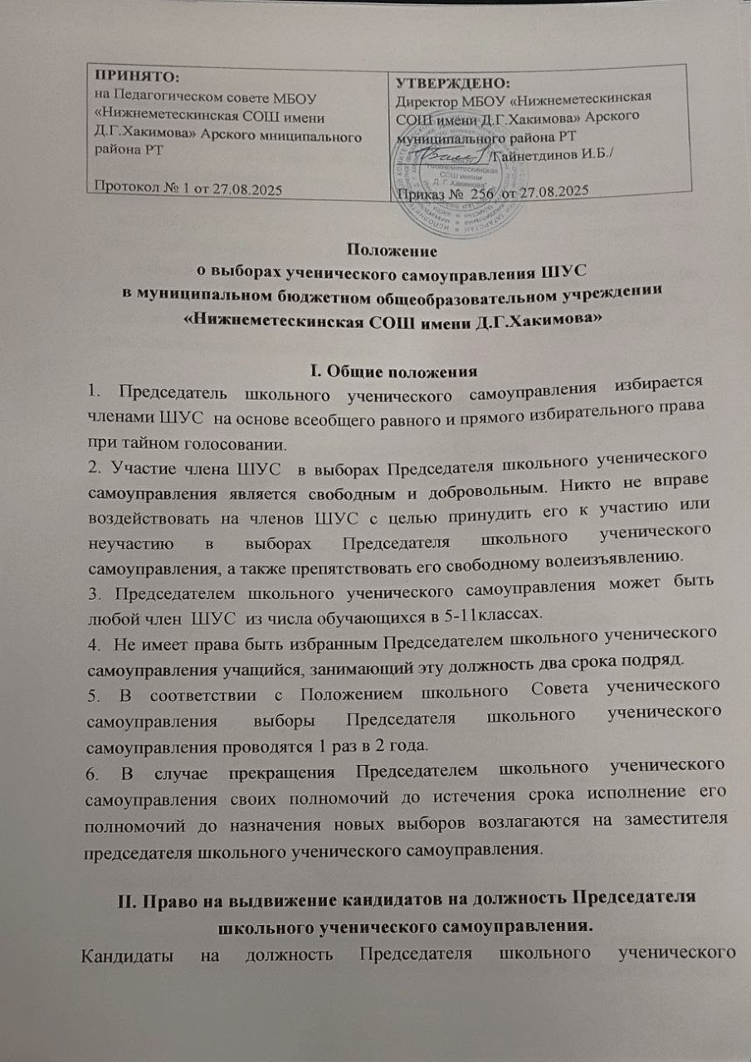

самоуправления выдвигаются классными коллективами, педагогическим коллективом школы.

III. Право на предвыборную агитацию.
1. Под предвыборной агитацией в настоящем положении понимается деятельность, осуществляемая в период избирательной компании и имеющая целью побудить избирателей к голосованию за кандидата, либо против кандидата, либо против всех кандидатов.
2. Администрация обеспечивает учащимся, классным коллективам, общественным объединениям свободу проведения предвыборной агитации.
3.3арегистрированным кандидатам гарантируются равные условия для проведения предвыборной агитации.

IV. Избирательная комиссия.
1.Подготовку и проведение выборов Председателя школьного ученического самоуправления осуществляет избирательная комиссия.
2.Полномочия и порядок деятельности избирательной комиссии устанавливается настоящим Положением.
3.Избирательная комиссия обеспечивает информирование избирателей о сроках и порядке осуществления избирательных действий, о кандидатах в Председатели школьного ученического самоуправления, о ходе избирательной кампании.
4.Администрация школы обязана оказывать избирательной комиссии содействие в реализации ее полномочий.
5.Избирательная комиссия по выборам Председателя школьного ученического самоуправления формируется Советом ученического самоуправления не позднее, чем за 20 дней до дня голосования в количестве 3 человек.
6. Избирательная комиссия осуществляет контроль за соблюдением избирательных прав членов ШУС при проведении выборов Председателя;
7.Регистрирует кандидатов;
8.Обеспечивает для всех кандидатов создание равных условий предвыборной деятельности;
9.Составляет списки избирателей;
10.Обеспечивает информирование избирателей о сроках и порядке осуществления избирательных действий, о выдвинувшихся кандидатах, о ходе избирательной кампании;
11.Организует на избирательном участке голосование;
12.В день голосования проводит подсчет голосов избирателей;
13.Определяет результаты выборов Председателя школьного ученического самоуправления на опубликование.

V. Выдвижение и регистрация кандидатов.
1 .Право выдвижения кандидата в Председатели школьного ученического самоуправления принадлежит классным коллективам, педагогическому коллективу школы.
2.Решение о выдвижениие кандидата в Председатели школьного ученического самоуправления считается принятым, если за него проголосовали не менее 2/3 от числа присутствовавших на собрании.

VI. Предвыборная агитация.
1. В период проведения избирательной кампании предвыборная агитация может проводиться:
а) посредством проведения массовых мероприятий (собраний, встреч с учащимися, митингов, публичных дебатов и дискуссий);
б) посредством выпуска и распространения листовых, плакатов, оформления агитационных стендов;
2.Агитационный период начинается со дня регистрации кандидата и прекращается за сутки до дня голосования.
3. Проведение предвыборной агитации в день голосования и в предшествующей ему день запрещается.

VII. Голосование и определение результатов выборов.
1.Голосование проводится путем внесения избирателей в избирательный бюллетень любого знака в квадрат, относящийся к кандидату в пользу которого сделан выбор, либо к позиции «Против всех кандидатов».
2.Каждый избиратель голосует лично, голосование за других не допускается.
3. Заполненный избирательный бюллетень опускается в ящик для голосования.

VIII. Определение результатов выборов Председателя школьного ученического самоуправления.
1 .На основании данных, содержащихся в протоколе об итогах голосования не позднее, чем через 2 дня после дня голосования определяются результаты выборов.
2.Избранным считается зарегистрированный кандидат, который получил наибольшее число голосов избирателей.
З.Избирательная комиссия не позднее чем через три дня со дня голосования осуществляет официальное оглашение данных об итогах выборов.

IX. Вступление в должность Председателя школьного ученического самоуправления.
1.Председатель школьного ученического самоуправления вступает в должность на второй день после официального объявления итогов выборов.

